IEC-61850 MMS协议分析

1、协议简介
MMS(Manufacturing Message Specification)制造报文规范。IEC-61850是电力系统自动化领域唯一的全球通用标准，MMS就是运用在IEC-61850标准站控层和间隔层之间，MMS通过对实际设备进行面向对象建模方法，实现了网络环境下不同制造设备之间的互操作。在2015年前MMS在电力系统远动通信协议中并未应用，但是IEC-61850标准将其引入电力自动化领域，将其核心ACSI服务直接映射到MMS标准
由于MMS是由ISO技术委员会184(TC184)开发和维护的一种涉及用来在设备或程序之间传送实时数据和监督信息的信息传递系统的国际标准，它的定义如下。
每个设备中必须存在一组标准对象(standard objects)，可以执行如，读写事件信令(event signaling)等操作。
VMD是主要对象，诸如变量，域，日志，文件等都属于VMD范围内。在客户端和服务器站之间有一组用来监视或控制上述对象的一组标准信息。一组用于在传输时将信息映射到位和字节的编码规则。
其他通信协议一样，IEC-61850也可分为服务器和客户端两部分，服务器提供对应的服务，客户端则请求服务。
服务器和客户端的划分都只是逻辑上的，并不规定他们的物理位置，同一台设备，可能既具备服务器的功能，又具备客户端的功能。
服务器和客户端的通信也高度抽象，不规定服务具体怎样被调用的，只规定了服务接口，接口的实现由系统决定(可以为USB、Ethernet、当服务器和客户端位于同一台机器上也可直接进行内存拷贝)当前大部分以Ethernet为主。
(1) 和其他通信协议一样，IEC61850也可分为服务器和客户端两部分，服务器提供对应的服务，客户端则请求服务
(2) 服务器和客户端的划分都只是逻辑上的，并不规定他们的物理位置，同一台设备，可能既具备服务器的功能，又具备客户端的功能
(3) 服务器和客户端的通信也高度抽象，不规定服务具体怎样被调用的，只规定了服务接口，接口的实现由系统决定(可以为USB、Ethernet、当服务器和客户端位于同一台机器上也可直接进行内存拷贝)当前大部分以Ethernet为主。

2、MMS的主要通信机制
MMS协议在开始进行数据交互之前需要建立关联，交互完成后有解除关联的过程。
建立连接：对应到实际报文上有三次交互过程，即TCP，COTP和MMS，其中会话层、表示层、ACSE的关联报文与MMS关联报文一起发送。
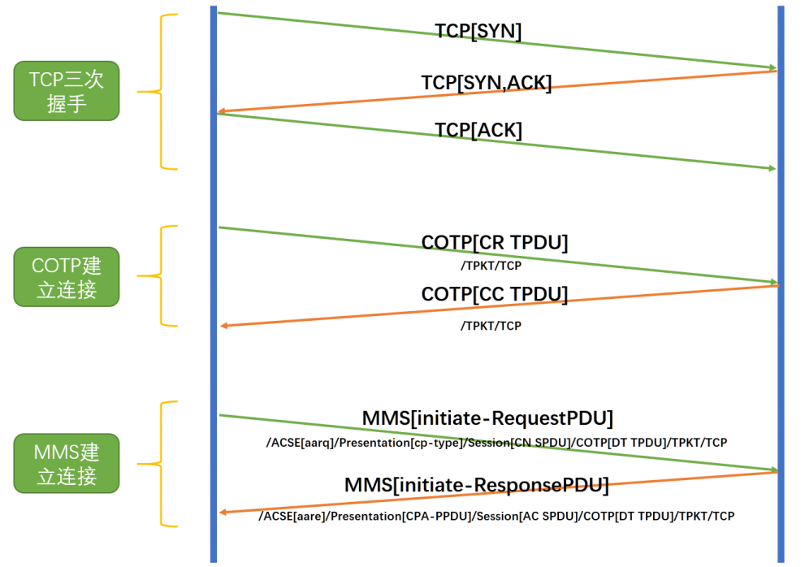
数据传输，简单请求-响应式交互。
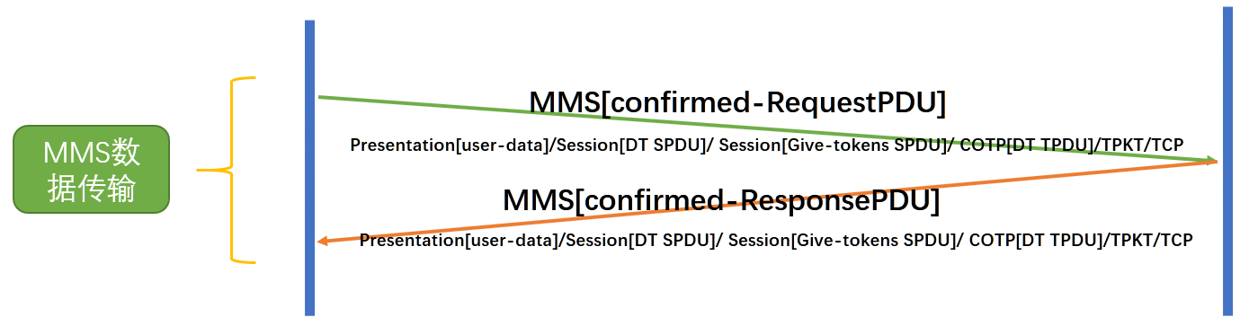
断开连接：断开连接不仅需要断开MMS的关联，还需要断开底层建立的关联/连接。对应到报文上也是三次报文交互。
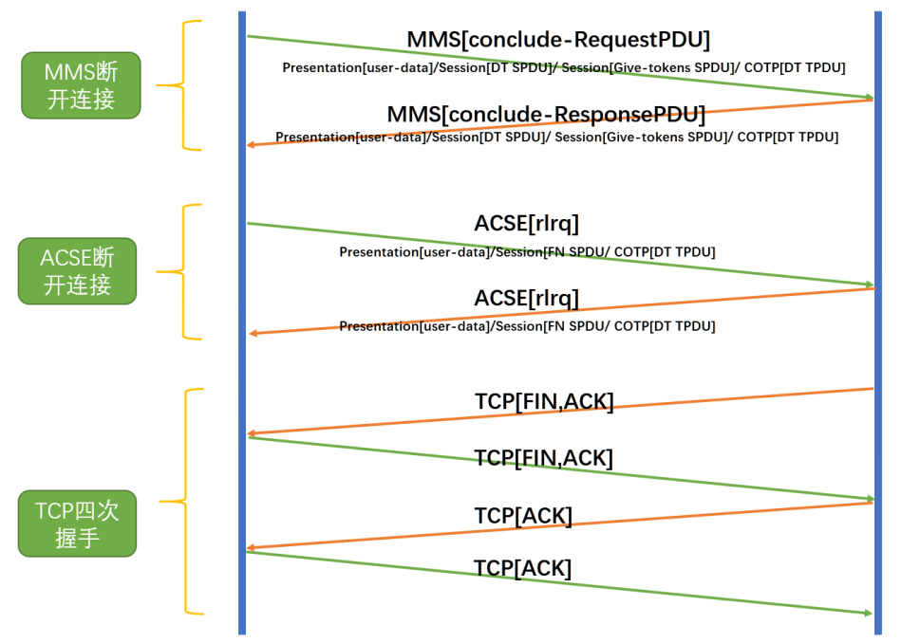

3、MMS协议解析

建立TCP连接(三次握手)
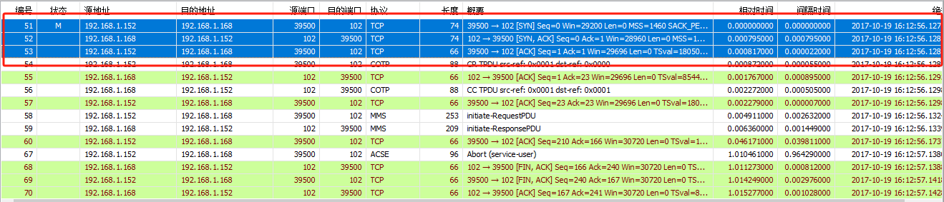
客户端随机端口访问服务端默认102端口请求建立连接syn，服务端确认ack，同时也向客户端请求建立连接syn，客户端回复确认ack，tcp三次握手结束，连接建立。

COTP建立链接
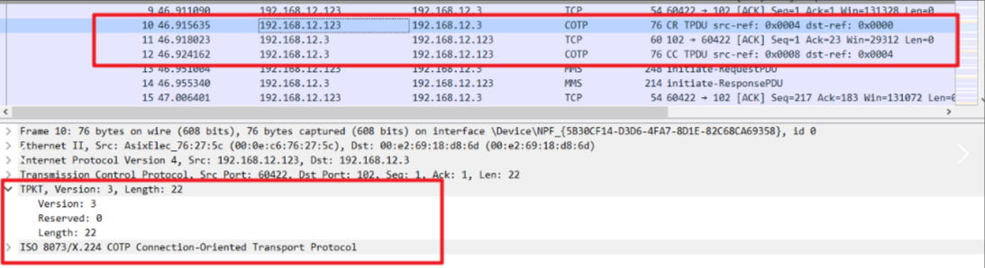
TPKT，应用程数据传输协议，介于TCP和COTP协议之间；这是一个传输服务协议，主要用来在COTP和TCP之间建立桥梁。报文主要体现以下三点：
1、版本号： 0x03
2、预留： 0x00
3、长度： 0x0016
COTP（Connection-Oriented Transport Protocol），即面向连接的传输协议，从这个名字就可以看出，它的传输必然是依赖于连接的，所以在传输数据前必然有类似TCP握手建立链接的操作。 COTP 是 OSI 7层协议定义的位于TCP之上。
字节 | 数据报文 | 报文含义
1 byte | Length | COTP后续数据的长度
1 byte | PDU type | PDU类型如下：  ED Expedited Data，加急数据  EA Expedited Data Acknowledgement，加急数据确认  UD，用户数据  RJ Reject，拒绝  AK Data Acknowledgement，数据确认  ER TPDU Error，TPDU错误  DR Disconnect Request，断开请求  DC Disconnect Confirm，断开确认  CC Connect Confirm，连接确认  CR Connect Request，连接请求  DT Data，数据传输
2 byte | Destination reference | 目标的引用，可以认为是用来唯一标识目标
2 byte | Source reference | 源的引用，可以认为是用来唯一标识目标
1 byte | opt | 包括Extended formats、No explicit flow control，值都是Boolean类型。前四位标识class，也就是标识类别，倒数第二位对应Extended formats，是否使用拓展样式，倒数第一位对应No explicit flow control，是否有明确的指定流控制。
7 bytes | Parameter | 参数。一般参数包含  Parameter code(Unsigned integer, 1 byte)  Parameter length(Unsigned integer, 1 byte)  Parameter data三部分
1 byte | code | 标识类型，主要包括：  0xc0，tpdu的size，tpdu即传送协议数据单元，也就是传输的数据的大小  0xc1，src-tsap，源的端到端传输。  0xc2，dst-tsap，目标的端到端传输。

MMS初始化请求（initiate-RequestPDU）
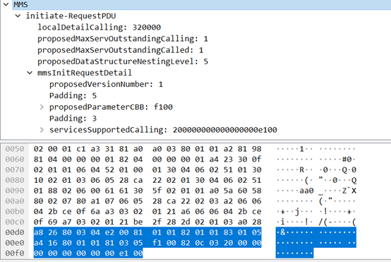
- 实际数据内容：
a8 26 80 03 04 e2 00 81 01 01 82 01 01 83 01 05
a4 16 80 01 01 81 03 05 f1 00 82 0c 03 20 00 00
00 00 00 00 00 00 e1 00
- 协议分析结果
字节长度 | 16进制 | 结果说明 | 结构
1 bytes | 0xa8 | 初始化请求initiate-RequestPDU的标识 | （固定值）
1 bytes | 0x26 | 初始化请求initiate-RequestPDU消息的长度 | （根据实际长度变化）
1 bytes | 0x80 | 本地详细信息调用参数LocalDetailCalling参数的类型的标识 | （固定值）
1 bytes | 0x03 | 本地详细信息调用参数LocalDetailCalling参数的长度 | （根据实际长度变化）
3 bytes | 0x04 0xe2 0x00 | 本地详细信息调用参数LocalDetailCalling的值 | （根据实际长度变化）
1 bytes | 0x81 | 提出的最大服务端呼叫数值proposedMaxServOutstandingCalling参数的类型的标识 | （固定值）
1 bytes | 0x01 | 提出的最大服务端呼叫数值proposedMaxServOutstandingCalling参数的长度 | （根据实际长度变化）
1 bytes | 0x01 | 提出的最大服务端呼叫数值proposedMaxServOutstandingCalling参数具体数值 | （根据实际长度变化）
1 bytes | 0x82 | 提出的最大服务端呼叫proposedMaxServOutstandingCalled参数参数的标识 | （固定值）
1 bytes | 0x01 | 提出的最大服务端呼叫proposedMaxServOutstandingCalled的长度 | （根据实际长度变化）
1 bytes | 0x01 | 提出的最大服务端呼叫proposedMaxServOutstandingCalled的具体数值 | （根据实际长度变化）
1 bytes | 0x83 | 预先编码的数据结构嵌套级别proposedDataStructureNestingLevel参数类型的标识 | （固定值）
1 bytes | 0x01 | 预先编码的数据结构嵌套级别proposedDataStructureNestingLevel参数的长度 | （根据实际长度变化）
1 bytes | 0x05 | 预先编码的数据结构嵌套级别proposedDataStructureNestingLevel的值 | （根据实际长度变化）
1 bytes | 0xa4 | 初始请求详细信息类型mmsInitRequestDetail的标识 | （固定值）
1 bytes | 0x16 | 初始请求详细信息mmsInitRequestDetail的长度 | （根据实际长度变化）
1 bytes | 0x80 | 提出的版本号参数proposedVersionNumber参数的类型的标识 | （固定值）
1 bytes | 0x01 | 提出的版本号参数proposedVersionNumber参数的长度 | （根据实际长度变化）
1 bytes | 0x01 | 提出的版本号参数proposedVersionNumber的值 | （根据实际取值变化）
1 bytes | 0x81 | padding参数类型的标识 | （固定值）
1 bytes | 0x03 | padding参数的长度 | （根据实际长度变化）
1 bytes | 0x05 | Padding的值 | （根据实际取值变化）
2 bytes | 0xf1 0x00 | 服务支持的呼叫参数proposedParmeterCBB的参数 | （固定值）
1 bytes | 0x82 | padding或servicesSupportedCalling参数的类型的标识 | （固定值）
1 bytes | 0x0c | 服务支持的呼叫值proposedParmeterCBB的长度 | （根据实际长度变化）
1 bytes | 00x3 | padding的值 | （根据实际取值变化）
2 bytes | 0x20 0x00 | 服务支持的呼叫proposedParmeterCBB的值 | （根据实际取值变化）

MMS初始化响应（initiate-ResponsePDU）
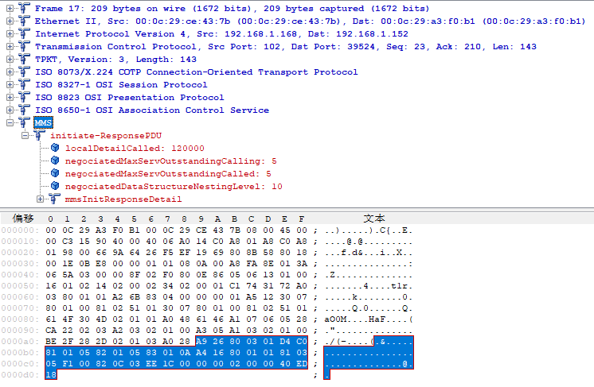
- 实际数据内容：
A9 26 80 03 02 D4 C0 81 01 05 82 01 05 03 01 0A A4 16 80 01 01 81 03
05 F1 00 82 0 03 EE 1C 00 00 00 02 00 00 40 ED 18
- 协议分析结果
字节长度 | 16进制 | 结果说明 | 结构
1 bytes | 0xa9 | 初始化响应initiate-RequestPDU的标识 | （固定值）
1 bytes | 0x26 | 初始化请求消息initiate-RequestPDU的长度 | （根据实际长度变化）
1 bytes | 0x80 | 本地详细信息调用参数localDetailCalling的标识 | （固定值）
1 bytes | 0x03 | 本地详细信息调用参数localDetailCalling的长度 | （根据实际长度变化）
3 bytes | 0x04 0xe2 0x00 | 本地详细信息调用localDetailCalling参数的具体值 | （根据实际取值变化）
1 bytes | 0x81 | 提出的最大服务端呼叫数值proposedMaxServOutstandingCalling参数的标识 | （固定值）
1 bytes | 0x01 | 提出的最大服务端呼叫proposedMaxServOutstandingCalling的长度 | （根据实际长度变化）
1 bytes | 0x01 | 提出的最大服务端呼叫proposedMaxServOutstandingCalling具体数值 | （根据实际长度变化）
1 bytes | 0x82 | 提出的最大服务端被呼叫数值proposedMaxServOutstandingCalled参数的标识 | （固定值）
1 bytes | 0x01 | 提出的最大服务端被呼叫数值proposedMaxServOutstandingCalled的长度 | （根据实际长度变化）
1 bytes | 0x01 | 提出的最大服务端被呼叫proposedMaxServOutstandingCalled的具体数值 | （根据实际长度变化）
1 bytes | 0x83 | 预先编码的数据结构嵌套级别proposedDataStructureNestingLevel的标识 | （固定值）
1 bytes | 0x01 | 预先编码的数据结构嵌套级别proposedDataStructureNestingLevel参数的长度 | （根据实际长度变化）
1 bytes | 0x05 | 预先编码的数据结构嵌套级别proposedDataStructureNestingLevel的取值 | （根据实际长度变化）
1 bytes | 0xa4 | 初始请求详细信息类型mmsInitRequestDetail的参数 | （固定值）
1 bytes | 0x16 | 初始请求详细信息mmsInitRequestDetail的长度 | （根据实际长度变化）
1 bytes | 0x80 | 提出的版本号参数proposedVersionNumber的标识 | （固定值）
1 bytes | 0x01 | 提出的版本号参数proposedVersionNumber的长度 | （根据实际长度变化）
1 bytes | 0x01 | 提出的版本号的值 | （固定值）
1 bytes | 0x81 | 填充的值参数Padding的标识 | （固定值）
1 bytes | 0x03 | 填充的值Padding参数的长度 | （根据实际长度变化）
1 bytes | 0x05 | Padding的取值 | （根据实际取值变化）
2 bytes | 0xf1 0x00 | 提出的参数具体值 | （根据实际取值变化）
1 bytes | 0x82 | 服务支持的呼叫参数proposedParameterCBB的标识 | （固定值）
1 bytes | 0x0c | 服务支持的呼叫值的长度 | （根据实际长度变化）
1 bytes | 00x3 | 填充的值 | （根据实际取值变化）
2 bytes | 0x20 0x00 | 服务支持的呼叫的值 | （根据实际取值变化）

获取名字列表服务（getNameList）

确认请求
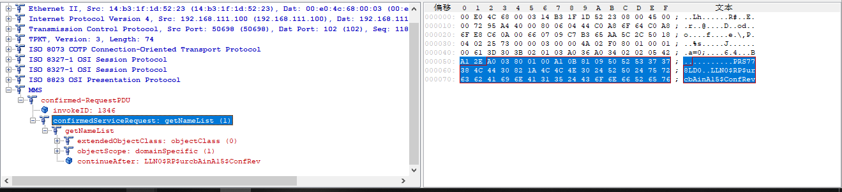
- 实际数据内容：
A1 2E A0 03 80 01 00 A1 0B 81 09 50 52 53 37 37 38 4C 44 30 82 1A 4C 4C 4E 30 24 52 50 24 75 72 63 62 41 69 6E 41 31 35 24 43 6F 6E 66 52 65 76
- 协议分析结果
字节长度 | 16进制 | 结果说明 | 结构
1 bytes | 0xa1 | 获取名字列表服务getNameList标识 | （固定值）
1 bytes | 0x2E | 获取名字列表服务getNameList的长度 | （根据实际长度变化）
1 bytes | 0xa0 | 扩展对象类extendedObjectClass的标识 | （固定值）
1 bytes | 0x03 | 扩展对象类extendedObjectClass的长度 | （根据实际长度变化）
1 bytes | 0x80 | 扩展对象类的对象类型objectClass(0)的标识 | （固定值）
1 bytes | 0x01 | 对象objectClass(0)的长度 | （根据实际长度变化）
1 bytes | 0x00 | 变量nammedVariable的值 | （固定值）
1 bytes | 0xA1 | 对象范围类型objectScope的标识 | （固定值）
1 bytes | 0x0B | 对象范围类型objectScope的长度 | （根据实际长度变化）
1 bytes | 0x81 | 对象范围domainSpecific(1)的标识 | 类型（固定值）
1 bytes | 0x09 | 对象范围domainSpecific(1)的长度 | （根据实际长度变化）
N bytes | 0x09后到结尾 | 对象范围domainSpecific(1)的取值 | （根据实际取值变化）

确认响应
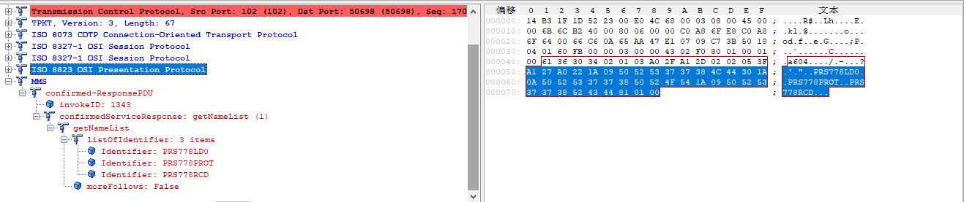
- 实际数据内容：
A1 27 A0 22 1A 09 50 52 53 37 37 38 4C 44 30 1A 0A 50 52 53 37 37 38 50 52 4F 54 1A 09 50 52 53 37 37 38 52 43 44 81 01 00
- 协议分析结果
字节长度 | 16进制 | 结果说明 |  | 结构
1 bytes | 0xa1 | 获取名字列表服务getNameList的标识 |  | （固定值）
1 bytes | 0x27 | 获取名字列表服务getNameList的长度 |  | （根据实际长度变化）
1 bytes | 0xa0 | 变量列表数量listOfVariable的标识 |  | （固定值）
1 bytes | 0x22 | 变量列表数量listOfVariable的长度 |  | （根据实际长度变化）
1 bytes | 0x1a | 标识符Identifier的标识 | 可能会存在多个标识符，结构和含义相似 | （固定值）
1 bytes | 0x09 | 标识符Identifier的长度 |  | （根据实际长度变化）
N bytes | 从0x09后到0x81前 | 标识符Identifier的值， |  | （根据实际取值变化）
1 bytes | 0x81 | 更多内容moreFollows的标识 |  | （固定值）
1 bytes | 0x01 | 更多内容moreFollows的长度 |  | （根据实际长度变化）
1 bytes | 0x00 | 更多内容moreFollows取值false |  | （根据实际取值变化）

读取服务（read）

确认请求
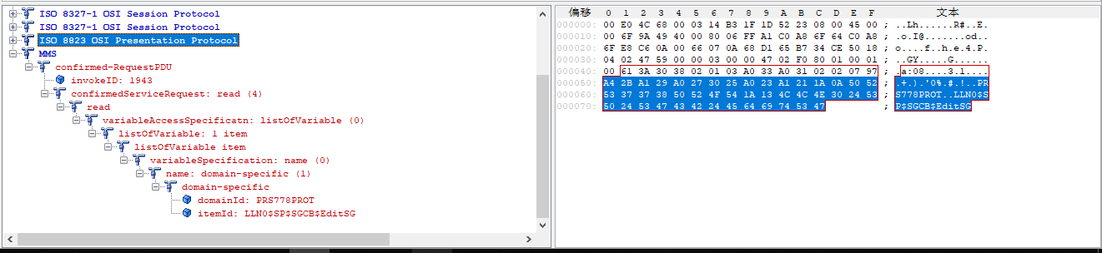
- 实际数据内容：
A4 2B A1 29 A0 27 30 25 A0 23 A1 21 1A 0A 50 52 53 37 37 38 50 52 4F 54 1A 13 4C 4C 4E 30 24 53 50 24 53 47 43 42 24 45 64 69 74 53 47
- 协议分析结果
字节长度 | 16进制 | 结果说明 | 结构
1 bytes | 0xa4 | 读取服务标识read的标识 | （固定值）
1 bytes | 0x2B | 读取服务read的长度 | （根据实际长度变化）
1 bytes | 0xa1 | 变量访问规范类型variableAccessSpecificatn的标识 | （固定值）
1 bytes | 0x29 | 变量访问规范类型variableAccessSpecificatn的长度 | （根据实际长度变化）
1 bytes | 0xa0 | 变量列表listOfVariable(0)的标识 | （固定值）
1 bytes | 0x27 | 变量列表listOfVariable的长度 | （根据实际长度变化）
1 bytes | 0x30 | 变量列表数量1 item的标识 | （固定值）
1 bytes | 0x25 | 变量列表数量1 item的长度 | （根据实际长度变化）
1 bytes | 0xa0 | 变量列表类型item的标识 | （固定值）
1 bytes | 0x23 | 变量列表类型item的长度 | （根据实际长度变化）
1 bytes | 0xa1 | 变量规范类型variableSpecificationname的标识 | （固定值）
1 bytes | 0x21 | 变量规范类型name的长度 | （根据实际长度变化）
1 bytes | 0x1a | 变量name: domain-specific(1)的标识 | （固定值）
1 bytes | 0x0a | 变量name: domain-specific(1)的长度 | （根据实际长度变化）
N bytes | 从0x0a直到0x1a前 | domainId的取值 | （根据实际取值变化）
1 bytes | 0x1a | Itemid类型的标识 | （固定值）
1 bytes | 0x13 | Itemid的长度 | （根据实际长度变化）
N bytes | 0x13到结尾 | Itemid的取值 | （根据实际取值变化）

确认响应
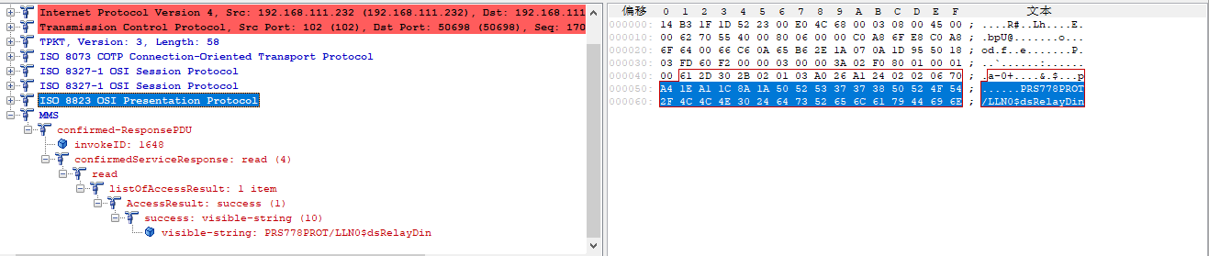
- 实际数据内容：
A4 1E A1 1C 8A 1A 50 52 53 37 37 38 50 52 4F 54 2F 4C 4C 4E 30 24 64 73 52 65 6C 61 79 44 69 6E
- 协议分析结果
字节长度 | 16进制 | 结果说明 | 结构
1 bytes | 0xa4 | 读取服务read的标识 | （固定值）
1 bytes | 0x1E | 读取服务read的长度 | （根据实际长度变化）
1 bytes | 0xa1 | 变量列表数量listOfVariable(0)的标识 | （固定值）
1 bytes | 0x1c | 变量列表数量listOfVariable的长度 | （根据实际长度变化）
1 bytes | 0x8a | 访问结果AccessResult类型的标识 | （固定值）
1 bytes | 0x1a | success: visible-string(10)的标识 | （根据实际取值变化）
N bytes | 从0x1a后到结束 | success: visible-string取值 | （根据实际取值变化）

写服务（write）

确认请求
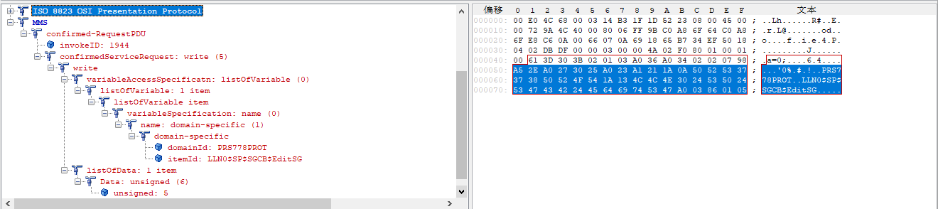
- 实际数据内容：
A5 2E A0 27 30 25 A0 23 A1 21 1A 0A 50 52 53 37 37 38 50 52 4F 54 1A 13 4C 4C 4E 30 24 53 50 24 53 47 43 42 24 45 64 69 74 53 47 A0 03 86 01 05
- 协议分析结果
字节长度 | 16进制 | 结果说明 | 结构
1 bytes | 0xa5 | 写服务write的标识 | （固定值）
1 bytes | 0x2E | 写服务write的长度 | （根据实际长度变化）
1 bytes | 0xa0 | 变量访问规范类型variableAccessSpecificatn的标识 | （固定值）
1 bytes | 0x27 | 变量访问规范类型variableAccessSpecificatn的长度 | （根据实际长度变化）
1 bytes | 0x30 | 变量列表数量listOfVariable:1 item的标识 | （固定值）
1 bytes | 0x25 | 变量列表数量listOfVariable:1 item的长度 | （根据实际长度变化）
1 bytes | 0xa0 | 变量列表类型listOfVariable item的标识 | （固定值）
1 bytes | 0x23 | 变量列表类型listOfVariableitem的长度 | （根据实际长度变化）
1 bytes | 0xa1 | 变量规范类型variableSpecification:name的标识 | （固定值）
1 bytes | 0x21 | 变量规范类型variableSpecification:name的长度 | （根据实际长度变化）
1 bytes | 0x1a | 变量name: domain-specific(1)的标识 | （固定值）
1 bytes | 0x0a | 变量name: domain-specific(1)的长度 | （根据实际长度变化）
N bytes | 从0x0a后直到0x1a前 | domainId的取值 | （根据实际取值变化）
1 bytes | 0x1a | Itemid类型的标识 | （固定值）
1 bytes | 0x13 | Itemid的长度 | （根据实际长度变化）
N bytes | 从0x13后直到0xa0前 | Itemid的取值 | （根据实际取值变化）
1 bytes | 0xa0 | 数据列表类型listOfData的标识 | （固定值）
1 bytes | 0x03 | 数据列表listOfData长度 | （根据实际长度变化）
1 bytes | 0x86 | 数据列表类型data | （固定值）
1 bytes | 0x01 | Data类型unsigned(6)的标识 | （固定值）
1 bytes | 0x05 | unsigned (6)的取值:应为实际修改的部分 | （根据实际取值变化）

确认响应
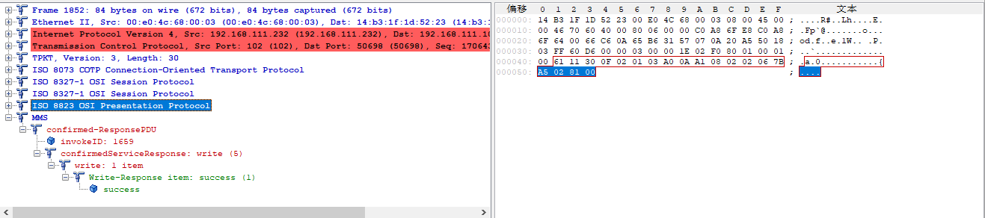
- 实际数据内容：
A5 02 81 00
- 协议分析结果
字节长度 | 16进制 | 结果说明 | 结构
1 bytes | 0xa5 | 写服务write的标识 | （固定值）
1 bytes | 0x02 | 写服务write的长度 | （根据实际长度变化）
1 bytes | 0x81 | Write-Response item类型的标识 | （固定值）
1 bytes | 0x00 | Success的标识 | （根据实际取值变化）

获取变量访问属性服务（getVariableAccessAttributes）

确认请求
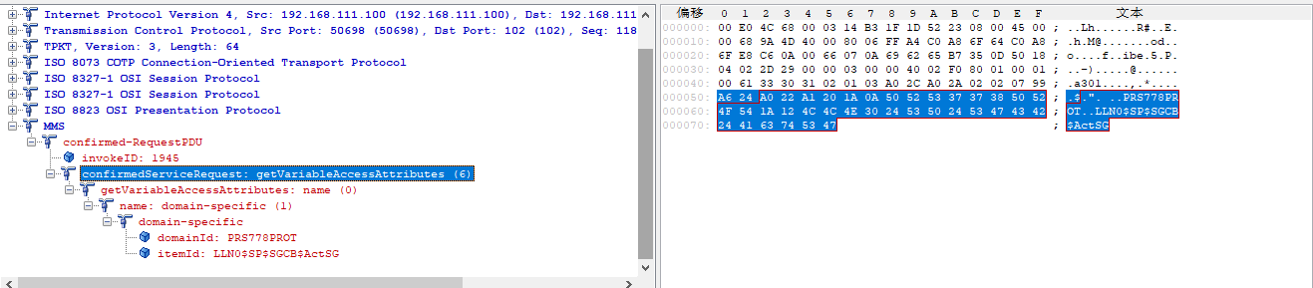
- 实际数据内容：
A6 24 A0 22 A1 20 1A 0A 50 52 53 37 37 38 50 52 4F 54 1A 12 4C 4C 4E 30 24 53 50 24 53 47 43 42 24 41 63 74 53 47
- 协议分析结果
字节长度 | 16进制 | 结果说明 | 结构
1 bytes | 0xa6 | 获取变量访问属性服务getVariableAccessAttributes的标识 | （固定值）
1 bytes | 0x24 | 获取变量访问属性服务getVariableAccessAttributes的长度 | （根据实际长度变化）
1 bytes | 0xa0 | 获取变量访问属性类型getVariableAccessAttributes:name的标识 | （固定值）
1 bytes | 0x22 | 获取变量访问属性类型getVariableAccessAttributes:name的长度 | （根据实际长度变化）
1 bytes | 0xa1 | Name类型 domain-specific(1)的标识 | （固定值）
1 bytes | 0x20 | Name类型 domain-specific(1)的长度 | （根据实际长度变化）
1 bytes | 0x1a | domainId类型的标识 | （固定值）
1 bytes | 0x0a | domainId的长度 | （根据实际长度变化）
N bytes | 从0x0a后到0x1a前 | domainId的取值 | （根据实际取值变化）
1 bytes | 0x1a | itemId类型的标识 | （固定值）
1 bytes | 0x12 | itemId的长度 | （根据实际长度变化）
N bytes | 0x12后到结尾 | itemId的取值 | （根据实际取值变化）

确认响应
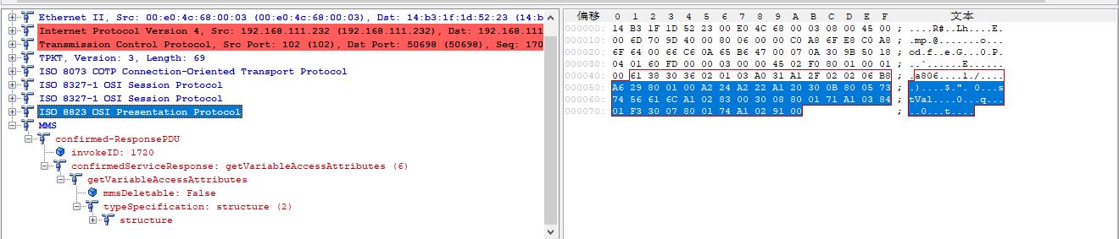
- 实际数据内容：
A6 29 80 01 00 A2 24 A2 22 A1 20 30 0B 80 05 73 74 56 61 6C A1 02 83 00 30 08 80 01 71 A1 03 84 01 F3 30 07 80 01 74 A1 02 91 00
- 协议分析结果
字节长度 | 16进制 | 结果说明 | 结构
1 bytes | 0xa6 | 获取变量访问属性服务getVariableAccessAttributes的标识 | （固定值）
1 bytes | 0x29 | 获取变量访问属性服务getVariableAccessAttributes的长度 | （根据实际长度变化）
1 bytes | 0x80 | 是否可以删除mmsDeletable的标识 | （固定值）
1 bytes | 0x01 | mmsDeletable长度 | （根据实际长度变化）
1 bytes | 0x00 | 不可删除false的标识 | （根据实际取值变化）
1 bytes | 0xa2 | 型号规格typeSpecification的标识 | （固定值）
1 bytes | 0x24 | 型号规格typeSpecification的长度 | （根据实际长度变化）
1 bytes | 0xa1 | Structure类型的标识 | （固定值）
1 bytes | 0x20 | Structure类型的长度 | （根据实际长度变化）
1 bytes | 0x30 | 组件components数量:3 item类型的标识 | （根据实际取值变化）
1 bytes | 0x0B | 组件components数量:3 item的长度 | （根据实际长度变化）
1 bytes | 0x80 | 组件名componentName的标识 | （固定值）
1 bytes | 0x05 | 组件名componentName长度 | （根据实际长度变化）
N bytes | 从0x05后到0xa1前 | 组件名componentName取值 | （根据实际取值变化）
1 bytes | 0xa1 | 组件类型componentType的标识 | （固定值）
1 bytes | 0x02 | 组件类型componentType的长度 | （根据实际长度变化）
1 bytes | 0x83 | Boolean型的标识 | （根据实际取值变化）
1 bytes | 0x00 | Boolean型的长度 | （根据实际长度变化）

获取命名变量列表属性服务（getNamedVariableListAttributes）

确认请求
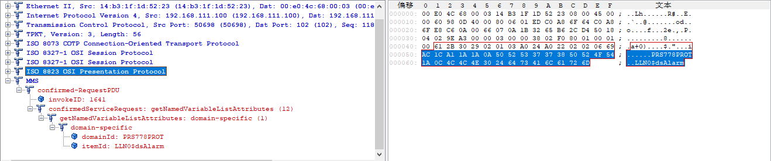
- 实际数据内容：
AC 1C A1 1A 1A 0A 50 52 53 37 37 38 50 52 4F 54 1A 0C 4C 4C 4E 30 24 64 73 41 6C 61 72 6D
- 协议分析结果
字节长度 | 16进制 | 结果说明 | 结构
1 bytes | 0xac | 获取命名变量列表属性服务getNamedVariableListAttributes的标识 | （固定值）
1 bytes | 0x1c | 获取命名变量列表属性服务getNamedVariableListAttributes的长度 | （根据实际长度变化）
1 bytes | 0xa1 | 获取命名变量列表属性服务类型domain-specific(1)的标识 | （固定值）
1 bytes | 0x1a | domain-specific(1)长度 | （根据实际长度变化）
1 bytes | 0x1a | domainId类型的标识 | （固定值）
1 bytes | 0x0a | domainId的长度 | （根据实际长度变化）
N bytes | 从0x0a后到0x1a前 | domainId的取值 | （根据实际取值变化）
1 bytes | 0x1a | itemId类型的标识 | （固定值）
1 bytes | 0x12 | itemId的长度 | （根据实际长度变化）
N bytes | 0x12后到结尾 | itemId的取值 | （根据实际取值变化）

确认响应
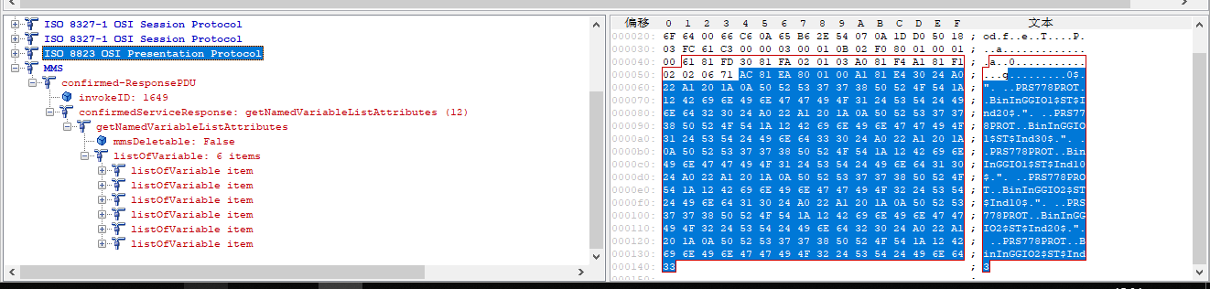
- 实际数据内容：
AC 81 EA 80 01 00 A1 81 E4 30 24 A0 22 A1 20 1A 0A 50 52 53 37 37 38 50 52 4F 54 1A 12 42 69 6E 49 6E 47 47 49 4F 31 24 53 54 24 49 6E 64 32 30 24 A0 22 A1 20 1A 0A 50 52 53 37 37 38 50 52 4F 54 1A 12 42 69 6E 49 6E 47 47 49 4F 31 24 53 54 24 49 6E 64 33 30 24 A0 22 A1 20 1A 0A 50 52 53 37 37 38 50 52 4F 54 1A 12 42 69 6E 49 6E 47 47 49 4F 31 24 53 54 24 49 6E 64 31 30 24 A0 22 A1 20 1A 0A 50 52 53 37 37 38 50 52 4F 54 1A 12 42 69 6E 49 6E 47 47 49 4F 32 24 53 54 24 49 6E 64 31 30 24 A0 22 A1 20 1A 0A 50 52 53 37 37 38 50 52 4F 54 1A 12 42 69 6E 49 6E 47 47 49 4F 32 24 53 54 24 49 6E 64 32 30 24 A0 22 A1 20 1A 0A 50 52 53 37 37 38 50 52 4F 54 1A 12 42 69 6E 49 6E 47 47 49 4F 32 24 53 54 24 49 6E 64 33
- 协议分析结果
字节长度 | 16进制 | 结果说明 | 结构
1 bytes | 0xac | 获取命名变量列表属性服务getNamedVariableListAttributes的标识 | （固定值）
1 bytes | 0x81 | 获取命名变量列表属性服务getNamedVariableListAttributes的长度 | （根据实际长度变化）
1 bytes | 0x80 | 是否可以删除mmsDeletable的标识 | （固定值）
1 bytes | 0x01 | mmsDeletable的长度 | （根据实际长度变化）
1 bytes | 0x00 | False的标识 | （根据实际取值变化）
1 bytes | 0xa1 | 变量列表数量listOfVariable的标识 | （固定值）
1 bytes | 0x81 | 变量列表数量listOfVariable长度 | （根据实际长度变化）
1 bytes | 0x30 | 变量类型variableSpecification的标识 | （固定值）
1 bytes | 0x24 | 变量类型variableSpecification的长度 | （根据实际长度变化）
1 bytes | 0xa0 | 变量名name的标识 | （固定值）
1 bytes | 0x22 | 变量名name的长度 | （根据实际长度变化）
1 bytes | 0xA1 | 变量domain-specific标识 | （固定值）
1 bytes | 0x20 | 变量domain-specific的长度 | （根据实际长度变化）
1 bytes | 0x1a | domainID的标识 | （固定值）
1 bytes | 0x0a | domainID的长度 | （根据实际长度变化）
N bytes | 从ox0a后到0x1a前 | domainID的取值 | （根据实际取值变化）
1 bytes | 0x1a | itemId的标识 | （固定值）
1 bytes | 0x12 | itemId的长度 | （根据实际长度变化）
N bytes | 从0x12后到结束前 | itemId的取值 | （根据实际取值变化）

